2. Zbierka riešených príkladov
K riešeniu príkladov – konštrukčných úloh – použijeme jednotný postup, ktorý zahŕňa:
Príklad: Text úlohy s grafickým zadaním (odporúčané umiestnenie vstupných prvkov)
Riešenie: a) pomocou rysovacích potrieb
Vstup: vstupné dáta, obrázok označený a)
Kroky konštrukcie:

- zdôvodnenie kroku je uvedené v prílohe [P]
n.
Výstup: elipsa je určená prvkami požadovanými na bodovú konštrukciu a vykreslenie pomocou oskulačných kružníc, obrázok označený b)
Diskusia o počte riešení úlohy
Riešenie: b) pomocou softvéru GeoGebra
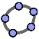
príklad číslo V riešení príkladu sa umožňuje:
- pre vstupné údaje, vyznačené modro, meniť ich polohu alebo veľkosť;
- poloha vstupných údajov nemusí byť rovnaká ako na obrázku a) tohto textu;
- pri existencii dvoch riešení vykresliť obe riešenia rôznou farbou – červená, zelená
- pri zmene hodnôt, resp. polôh vstupných údajov, úloha nemusí mať riešenie a v algebrickom okne je vypísaný text „undefined“ – nedefinované.
Príklady v zbierke sú rozdelené do štyroch skupín:
I. Konštrukcia elipsy pomocou charakteristického trojuholníka:
- ε (e, a + b)
- ε (a, b - e).
II. Konštrukcia elipsy, ak poznáme: hodnoty a, b, e, a polohu bodov A, B, C, D, F₁, F₂, M
3. ε (A, C, a)
4. ε (F₁, C, M, M ≠ C).
5. ε (F₁, M, N, a)
6. ε (F₁, C, e)
7. ε (F₁, C, b)
8 . ε (F₁, M, a, e)
9. ε (F₁, M, smer hlavnej osi, a) .
III. Konštrukcia elipsy, ak je daná dotyčnica elipsy:
10. ε (F₁, t, T ϵ t, a)
11. ε (F₁, F₂, t)
12. ε (o, F₁, t, T ϵ t)
13. ε (F₁, t₁, t₂, T₁ ϵ t₁)
14. ε (S, t, T ϵ t, a)
15. ε (A, B, t)
16. ε (F₁, t₁, t₂, t₃)
17. ε (F₁, t₁, t₂, smer hlavnej osi)
18. ε (F₁, M, t, a)
19. ε (F₁, M, t, a)
20. ε (S, t₁, t₂, a)
21. ε (F₁, t, a, b).
IV. Konštrukcia dotyčnice elipsy:
22. ε (F₁, F₂, T), zostrojte t v bode T
23. ε (F₁, F₂, n), zostrojte dotyčnicu
24. ε (AB, CD), vonkajší bod R. Zostrojte dotyčnice z bodu R k elipse a body dotyku.
25. ε (a, e), priamka p. Zostrojte dotyčnice k elipse rovnobežné s priamkou p .
I. Konštrukcia elipsy pomocou charakteristického trojuholníka.
Príklad 1.: Zostrojte elipsu, ak excentricita elipsy je daná úsečkou |EF| a súčet dĺžok hlavnej a vedľajšej polosi je určený dĺžkou úsečky |MN|. (|MN| >|EF| = a + b > e )
Riešenie: a) pomocou rysovacích potrieb
Vstup: |EF| = e, |MN| = a + b (Obr. 1.a)
Postup konštrukcie: (Obr. 1.b)
- Zostrojíme úsečku F₁S tak, že platí |F₁S| = e.
- Zostrojíme priamku m kolmú na priamku F₁S prechádzajúcu bodom S.
- Na priamke m zostrojíme bod U pričom |SU| = a + b.
- Zostrojíme os o úsečky F₁U.
- Vyznačíme SU∩o={C}.
- Bod F₂ leží na priamke F₁S a (F₁F₂S) = -1.
Výstup: ε (F₁, F₂, C)
Diskusia: Úloha má práve jedno riešenie.
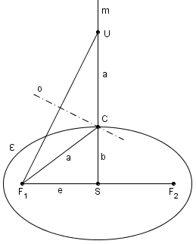
a) b)
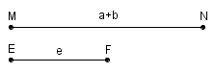

Obr. 1.: Riešenie príkladu 1

Riešenie : b) pomocou softvéru GeoGebra
príklad 1

Príklad 2.: Zostrojte elipsu, ak dĺžka hlavnej osi je daná úsečkou |KL| a rozdiel dĺžok vedľajšej polosi a excentricity je určený dĺžkou úsečky |MN|.
Riešenie: a) pomocou rysovacích potrieb
Vstup: |KL| = a, |MN| = b – e (b ≠ e) (Obr. 2.a)
Postup konštrukcie: (Obr. 2.b)
- Zostrojíme úsečku CU tak, že |CU| = b – e.
- Zostrojíme uhol |CUX| = 135°.
- Zostrojíme kružnicu k(C, a).
- Vyznačíme k∩UX={F₁, F₁´}.
- Zostrojíme priamku m/m´ kolmú na priamku CU prechádzajúcu bodom F₁/F₁´.
- Vyznačíme m∩CU={S}/m´∩CU={S´}.
- Bod F₂ leží na priamke F₁S a (F₁F₂S) = -1.
Výstup: b > e: ε (F₁, F₂, C), b < e: ε´(F₁´, F₂´, C)
Diskusia: Úloha má práve dve riešenia.
a) b)
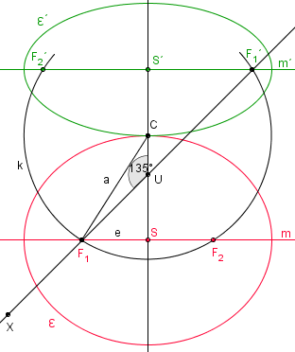
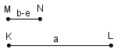

Obr. 2.: Riešenie príkladu 2.
Riešenie: b) pomocou softvéru GeoGebra
príklad 2
II. Konštrukcia elipsy, ak poznáme hlavnú os, resp. vedľajšiu os, resp. excentricitu a jeden bod elipsy.
Príklad 3.: Zostrojte elipsu, ak je daný hlavný vrchol A, vedľajší vrchol C a dĺžka hlavnej polosi je určená dĺžkou úsečky |KL|. (|AC| > |KL| = a)
Riešenie: a) pomocou rysovacích potrieb
Vstup: hlavný vrchol A, vedľajší vrchol C, |KL| = a (Obr. 3.a)
Postup konštrukcie: (Obr. 3.b)
- Zostrojíme Talesovu kružnicu τ nad úsečkou AC.
- Zostrojíme kružnicu k(A, a) [|AS| = a].
- Vyznačíme τ∩k={S, S´}.
- Hlavný vrchol B/B´ leží na priamke AS/AS´ a (ABS) = -1/(AB´S´) = -1.
- Vedľajší vrchol D/D´ leží na priamke CS/CS´ a (CDS) = -1/(CD´S´) = -1.
Výstup: ε (A, B, C, D), ε´ (A, B, C´, D´)
Diskusia: Úloha má vždy dve riešenia.
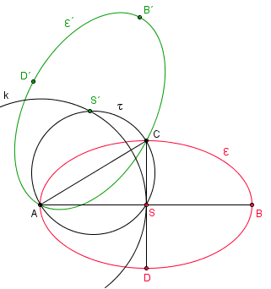
a) b)

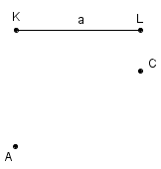

Obr. 3.: Riešenie príkladu 3

Riešenie: b) pomocou softvéru GeoGebra
príklad 3
Príklad 4.: Zostrojte elipsu ε, ktorá je určená ohniskom F₁, vedľajším vrcholom C a jedným jej bodom M (M∉F₁C).
Riešenie: a) pomocou rysovacích potrieb
Vstup: ohnisko F₁, vedľajší vrchol C, M∈ε (Obr. 4.a)
Postup konštrukcie: (Obr. 4.b)
- Zostrojíme kružnicu k(C, a) [ |CF₁| = |CF₂| = a ].
- Na polpriamke F₁M zostrojíme bod Q tak, že |F₁Q| = 2a = 2|F₁C|.
- Zostrojíme kružnicu l(M, |MQ|).
- Vyznačíme k∩l={F₂, F₂´}.
Výstup: elipsa ε (F₁, F₂, M), ε ´ (F₁, F₂´, M)
Diskusia: Počet riešení závisí od vzájomnej polohy kružníc k, l:
- k∩l={F₂, F₂´}, tak úloha má dve riešenia (Obr. 4.b) ε (F₁, F₂, M), ε´ (F₁, F₂´, M),
- k∩l={F₂}, tak úloha má jedno riešenie,
- k∩l=∅, tak úloha nemá riešenie.
a) b)
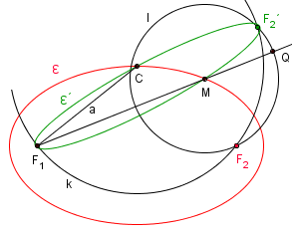

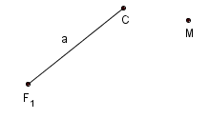

Obr. 4.: Riešenie príkladu 4

Riešenie: b) pomocou softvéru GeoGebra
príklad 4

Príklad 5.: Zostrojte elipsu ε, ak je dané ohnisko F₁, jej dva body M, N ( body F₁, M, N sú nekolineárne) a dĺžka hlavnej polosi je určená dĺžkou úsečky KL.
Riešenie: a) pomocou rysovacích potrieb
Vstup: ohnisko F₁, dĺžka hlavnej polosi a = |KL|, M, N ∈ ε (Obr. 5.a)
Postup konštrukcie: (Obr. 5.b)
- Na polpriamke F₁M zostrojíme bod Q, pričom |F₁Q| = 2a = 2|KL|.
- Na polpriamke F₁N zostrojíme bod P, pričom |F₁P| = 2a = 2|KL|.
- Zostrojíme kružnicu k(M, |MQ|).
- Zostrojíme kružnicu l(N, |NP|).
- Vyznačíme k∩l = {F₂, F₂´}.
Výstup: elipsa ε (F₁, F₂, M), ε´ (F₁, F₂´, M)
Diskusia: Počet riešení závisí od vzájomnej polohy kružníc k, l:
- k∩l={F₂, F₂´}, tak úloha má dve riešenia (Obr. 5.b) ε (F₁, F₂, M), ε´ (F₁, F₂´, M),
- k∩l={F₂}, tak úloha má jedno riešenie,
- k∩l=∅, tak úloha nemá riešenie.

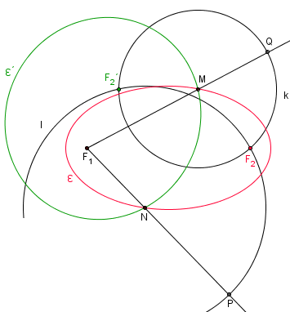
a) b)

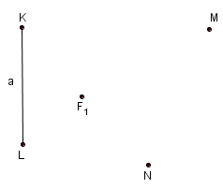

Obr. 5.: Riešenie príkladu 5

Riešenie: b) pomocou softvéru GeoGebra
príklad 5

Príklad 6.: Zostrojte elipsu ε, ak je dané ohnisko F₁, vedľajší vrchol elipsy C a excentricita elipsy je určená dĺžkou úsečky EF.
Riešenie: a) pomocou rysovacích potrieb
Vstup: ohnisko F₁, vedľajší vrchol C, e = |EF| (Obr. 6.a)
Postup konštrukcie: (Obr. 6.b)
- Zostrojíme kružnicu k(C, |F₁C| = a).
- Zostrojíme kružnicu l(F₁, 2e).
- Vyznačíme k∩l = {F₂, F₂ ´}.
Výstup: elipsa ε (F₁, F₂, C), ε´ (F₁, F₂´, C)
Diskusia: Počet riešení závisí od vzájomnej polohy kružníc k, l:
- k∩l={F₂, F₂´}, tak úloha má dve riešenia (Obr. 6.b) ε (F₁, F₂, C), ε´ (F₁, F₂´, C),
- k∩l={F₂}, tak úloha má jedno riešenie,
- k∩l=∅, tak úloha nemá riešenie.
a) b)
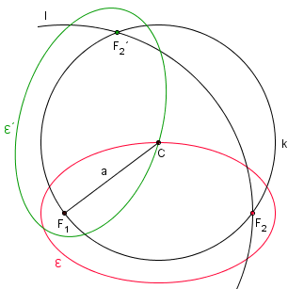

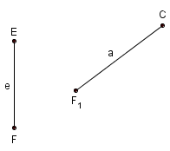

Obr. 6.: Riešenie príkladu 6

Riešenie: b) pomocou softvéru GeoGebra
príklad 6

Príklad 7.: Zostrojte elipsu ε, ak je dané ohnisko F₁, vedľajší vrchol C a dĺžka vedľajšej polosi je určená úsečkou PQ. (|F₁C| > |PQ| = a > b)
Riešenie: a) pomocou rysovacích potrieb
Vstup: ohnisko F₁, vedľajší vrchol C, b = |PQ| (Obr. 7.a)
Postup konštrukcie: (Obr. 7.b)
- Zostrojíme kružnicu k(F₁, |F₁C| = a).
- Zostrojíme kružnicu l(C, 2b).
- Vyznačíme k∩l={D, D´}.
- Zostrojíme stred S/S´ úsečky CD/CD´, ktorý je aj stred elipsy.
- Na priamke F₁S/F₁S´ zostrojíme ohnisko F₂/F₂´ tak, aby S/S´ bol stredom úsečky F₁F₂/F₁F₂´.
Výstup: elipsa ε (F₁, F₂, C), ε´ (F₁, F₂´, C)
Diskusia: Počet riešení závisí od vzájomnej polohy kružníc k, l:
- k∩l={D, D´}, tak úloha má dve riešenia (Obr. 7.b) ε (F₁, F₂, C), ε´ (F₁, F₂´, C),
- k∩l={D}, tak úloha má jedno riešenie,
- k∩l=∅, tak úloha nemá riešenie.
a) b)
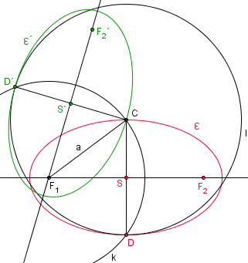

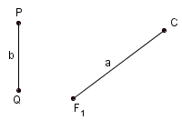

Obr. 7.: Riešenie príkladu 7

Riešenie: b) pomocou softvéru GeoGebra
príklad 7

Príklad 8.: Zostrojte elipsu ε, ak je dané ohnisko F₁, jeden jej bod M, dĺžka hlavnej polosi je určená úsečkou KL a excentricita elipsy je určená úsečkou EF. (|KL| > |EF| = a > e )
Riešenie: a) pomocou rysovacích potrieb
Vstup: ohnisko F₁, M ∈ ε, a = |KL|, e = |EF| (Obr. 8.a)
Postup konštrukcie: (Obr. 8.b)
- Na polpriamke F₁M zostrojíme bod Q, pričom |F₁Q| = 2a.
- Zostrojíme kružnicu k(M, |MQ|).
- Zostrojíme kružnicu l(F₁, 2e).
- Vyznačíme body k∩l = {F₂, F₂´}.
Výstup: elipsa ε (F₁, F₂, M), ε´ (F₁, F₂´, M)
Diskusia: Počet riešení závisí od vzájomnej polohy kružníc k, l:
- k∩l={F₂, F₂´}, tak úloha má dve riešenia (Obr. 8.b) ε (F₁, F₂, M), ε´ (F₁, F₂´, M),
- k∩l={F₂}, tak úloha má jedno riešenie,
- k∩l=∅, tak úloha nemá riešenie.
a) b)
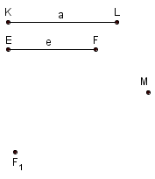
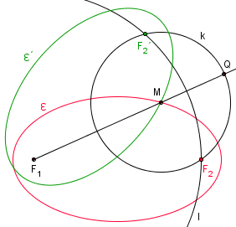

Obr. 8.: Riešenie príkladu 8

Riešenie: b) pomocou softvéru GeoGebra
príklad 8
Príklad 9.: Zostrojte elipsu ε, ak je dané ohnisko F₁, jeden jej bod M (nie vrchol), hlavná os elipsy patrí do osnovy priamky s a dĺžka hlavnej polosi je určená úsečkou KL.
Riešenie: a) pomocou rysovacích potrieb
Vstup: ohnisko F₁, M ∈ ε, priamka s, a = |KL| (Obr. 9.a)
Postup konštrukcie: (Obr. 9.b)
- Zostrojíme priamku o rovnobežnú s priamkou s prechádzajúcu ohniskom F₁.
- Na polpriamke F₁M zostrojíme bod Q tak, že |F₁Q| = 2a.
- Zostrojíme kružnicu k(M, |MQ|).
- Vyznačíme bod o∩k = {F₂, F₂´}.
Výstup: elipsa ε (F₁, F₂, M), ε´ (F₁, F₂´, M)
Diskusia: Počet riešení závisí od vzájomnej polohy osi o a kružnice k:
- o∩k={F₂, F₂´}, tak úloha má dve riešenia (Obr. 9.b) ε (F₁, F₂, M), ε´ (F₁, F₂´, M),
- o∩k={F₂}, tak úloha má jedno riešenie,
- o∩k=∅, tak úloha nemá riešenie.
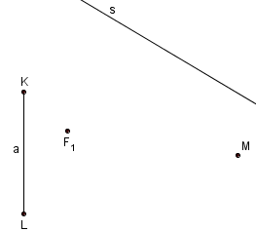
a) b)
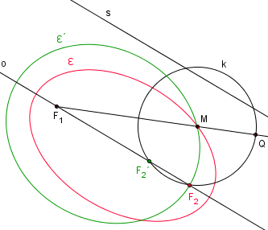

Obr. 9.: Riešenie príkladu 9

Riešenie: b) pomocou softvéru GeoGebra
príklad 9

III. Konštrukcia elipsy, ak je daná dotyčnica elipsy t.
Príklad 10.: Zostrojte elipsu ak je dané ohnisko F₁, dotyčnica t s dotykovým bodom T a dĺžka hlavnej polosi je určená dĺžkou úsečky |KL|.
Riešenie: a) pomocou rysovacích potrieb
Vstup: ohnisko F₁, dotyčnica t, dotykový bod T ∈ t, |KL| = a (Obr. 10.a)
Postup konštrukcie: (Obr. 10.b)
- Na polpriamke F₁T zostrojíme bod Q tak, že |F₁Q| = 2a = 2|KL|.
- Zostrojíme ohnisko F₂ ako bod súmerne združený podľa dotyčnice t s bodom Q.
Výstup: ε (F₁, F₂, T )
Diskusia: Úloha má práve jedno riešenie.
a) b)
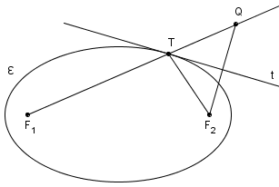
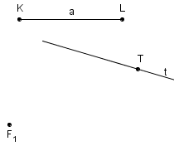

Obr. 10.: Riešenie príkladu 10

Riešenie: b) pomocou softvéru GeoGebra
príklad 10

Príklad 11.: Dané sú ohniská F₁, F₂ elipsy a dotyčnica t elipsy (body F₁, F₂ ležia v jednej polrovine vzhľadom na dotyčnicu). Zostrojte dotykový bod T dotyčnice t.
Riešenie: a) pomocou rysovacích potrieb
Vstup: ohniská F₁, F₂, dotyčnica elipsy t (F₁, F₂ ∉ t) (Obr. 11.a)
Postup konštrukcie: (Obr. 11.b)
- Zostrojíme bod Q, ktorý je súmerne združený s ohniskom F₂ podľa dotyčnice t. Bod Q je bodom určujúcej kružnice elipsy g₁(F₁, 2a).
- Vyznačíme F₁Q∩t = {T}.
Výstup: dotykový bod T dotyčnice t
Diskusia: Úloha má práve jedno riešenie.
a) b)
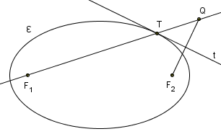

Obr. 11.: Riešenie príkladu 11

Riešenie: b) pomocou softvéru GeoGebra
príklad 11
Príklad 12.: Daná je priamka o, na ktorej leží hlavná os elipsy, ohnisko elipsy F₁ a dotyčnica t s dotykovým bodom T. Zostrojte elipsu ε.
Riešenie: a) pomocou rysovacích potrieb
Vstup: ohnisko F₁, dotyčnica t s dotykovým bodom T, hlavná os o (Obr. 12.a)
Postup konštrukcie: (Obr. 12.b)
- Zostrojíme bod Q súmerne združený s ohniskom F₁ podľa dotyčnice t.
- Zostrojíme priamku QT.
- Vyznačíme bod QT∩o={F₂}.
Výstup: elipsa ε (F₁, F₂, T)
Diskusia: Úloha má práve jedno riešenie.
a) b)

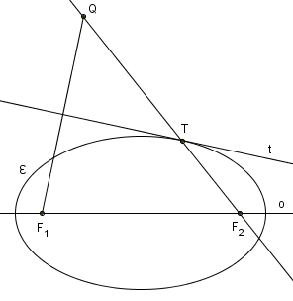

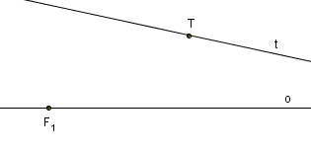

Obr. 12.: Riešenie príkladu 12

Riešenie: b) pomocou softvéru GeoGebra
príklad 12

Príklad 13.: Dané je ohnisko elipsy F_{1,} dotyčnice t₁, t₂ elipsy a na dotyčnici t₁ dotykový bod T₁ (F₁ leží medzi t₁, t₂). Zostrojte elipsu ε.
Riešenie: a) pomocou rysovacích potrieb
Vstup: ohnisko F₁, dotyčnice t₁, t₂, dotykový bod T₁ ∈ t₁ (Obr. 13.a)
Postup konštrukcie: (Obr. 13.b)
- Zostrojíme body Q_{i} súmerne združené s ohniskom F₁ podľa dotyčníc t_{i}, i = 1, 2.
- Zostrojíme os o úsečky Q₁Q₂.
- Zostrojíme sprievodič F₁T_{1.}
- Zostrojíme priamku Q₁T₁.
- Bod Q₁T₁∩o={F₂} je druhé ohnisko elipsy.
Výstup: elipsa ε (F₁, F₂, T₁)
Diskusia: Úloha má práve jedno riešenie.
a) b)
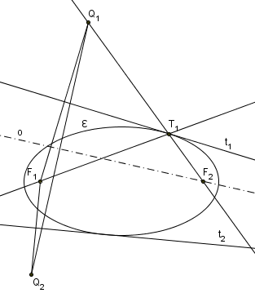

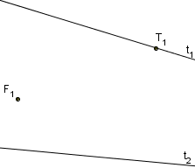

Obr. 13.: Riešenie príkladu 13

Riešenie: b) pomocou softvéru GeoGebra
príklad 13
Príklad 14.: Zostrojte elipsu ε, ak je daný jej stred S, dotyčnica elipsy t s dotykovým bodom T a dĺžka hlavnej polosi je určená dĺžkou úsečky |KL|.
Riešenie: a) pomocou rysovacích potrieb
Vstup: stred S, dotyčnica elipsy t, dotykový bod T (T∈t), a = |KL| (Obr. 14.a)
Postup konštrukcie: (Obr. 14.b)
- Zostrojíme vrcholovú kružnicu v(S, a).
- Zostrojíme body v∩t={P₁, P₂}.
- Zostrojíme kolmice k₁, k₂ v bodoch P₁, P₂ na dotyčnicu t.
- Zostrojíme priamky SP₁, SP₂.
- Zostrojíme priamku m₁ rovnobežnú s priamkou SP₁ idúcu bodom T.
- Označíme bod k₂∩m₁={F₂}.
- Ohnisko F₁ leží na priamke F₂S a (F₁F₂S) = -1, resp. zostrojíme priamku m₂ bodom T rovnobežnú s priamkou SP₂ a {F₁}=m₂∩k_{1.}
Výstup: elipsa ε (F₁, F₂, T)
Diskusia: Počet riešení závisí od vzájomnej polohy kružnice v a dotyčnice t:
- v∩t = { P₁, P₂}, tak úloha má práve jedno riešenie (Obr. 14.b),
- v∩t = P alebo ∅, tak úloha nemá riešenie.

- b)
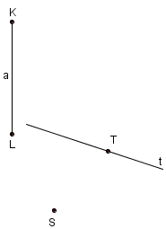

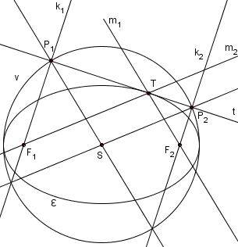

Obr. 14.: Riešenie príkladu 14

Riešenie: b) pomocou softvéru GeoGebra
príklad 14

Príklad 15.: Zostrojte elipsu ε, ak sú dané jej hlavné vrcholy A, B a dotyčnica t (body A, B ležia v jednej polrovine vzhľadom na dotyčnicu t)
Riešenie: a) pomocou rysovacích potrieb
Vstup: hlavné vrcholy A, B, dotyčnica t (Obr. 15.a)
Postup konštrukcie: (Obr. 15.a)
- Zostrojíme stred S hlavnej osi AB, je to stred elipsy.
- Zostrojíme vrcholovú kružnicu v(S, a = |SA|) .
- Vyznačíme body v∩t={P₁, P₂}.
- Zostrojíme kolmicu k_{i} na dotyčnicu t bodom P_{i}, i = 1, 2.
- Určíme body k_{i}∩AB={F_{i}}, i = 1,2, sú to ohniská elipsy.
Výstup: elipsa ε (F₁, F₂, A)
Diskusia: Počet riešení závisí od vzájomnej polohy kružnice v a dotyčnice t:
- v∩t = { P₁, P₂}, tak úloha má práve jedno riešenie (Obr. 15.b),
- v∩t = ∅, tak úloha nemá riešenie.
a) b)
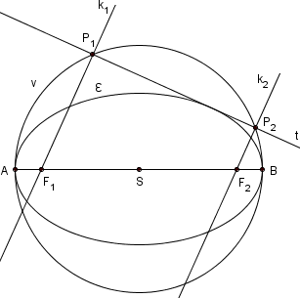

Obr. 15.: Riešenie príkladu 15

Riešenie: b) pomocou softvéru GeoGebra
príklad 15
Príklad 16.: Zostrojte elipsu ε, ak sú dané tri navzájom rôznobežné dotyčnice t₁, t₂, t₃ a ohnisko F₁.
Riešenie: a) pomocou rysovacích potrieb
Vstup: ohnisko F₁, dotyčnice t₁, t₂, t₃ (Obr. 16.a)
Postup konštrukcie: (Obr. 16.b) pomocou vrcholovej kružnice
- Zostrojíme kolmice k_{i} z ohniska F₁ na dotyčnice t_{i}, i = 1, 2, 3.
- Vyznačíme body k_{i}∩t_{i} = {P_{i}}, i = 1, 2, 3.
- Zostrojíme osi o₁₂, o₂₃, o₁₃ úsečiek určených bodmi P_{i}, i = 1, 2, 3.
- Vyznačíme bod o₁₂∩o₂₃∩o₁₃={S}.
- Ohnisko F₂ leží na priamke F₁S a (F₁F₂S) = -1.
- Zostrojíme dotykový bod T_{i} dotyčnice t_{i}, príklad 11 .
Výstup: elipsa ε (F₁, F₂, T_{i})
Diskusia: Úloha má práve jedno riešenie.
a) b)
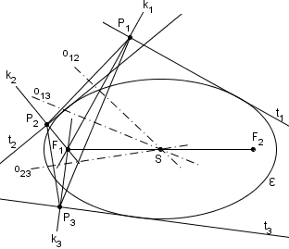
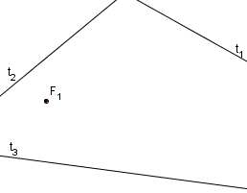

Obr. 16.: Riešenie príkladu 16

Riešenie: b) pomocou softvéru GeoGebra
príklad 16

Príklad 17.: Zostrojte elipsu ε, ak je dané ohnisko F₁, dvojica rôznobežných dotyčníc elipsy t₁, t₂ a smer hlavnej osi elipsy patrí do osnovy priamky s.
Riešenie: a) pomocou rysovacích potrieb
Vstup: ohnisko F₁, dotyčnice t₁, t₂, smer hlavnej osi s (Obr. 17.a)
Postup konštrukcie: (Obr. 17.b) pomocou vrcholovej kružnice
- Zostrojíme os o rovnobežnú s priamkou s idúcu ohniskom F₁.
- Zostrojíme kolmice k_{i} prechádzajúce ohniskom F₁ na dotyčnice t_{i}, i = 1, 2.
- Vyznačíme body k_{i}∩t_{i}={P_{i}}.
- Zostrojíme os m úsečky P₁P₂.
- Zostrojíme bod m∩o={S}.
- Ohnisko F₂ leží na hlavnej osi o a (F₁F₂S) = -1.
- Zostrojíme dotykový bod T_{i} dotyčnice t_{i}, podľa príkladu 11.
Výstup: elipsa ε (F₁, F₂, T_{i})
Diskusia: Úloha má práve jedno riešenie.

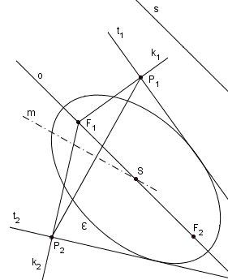
a) b)

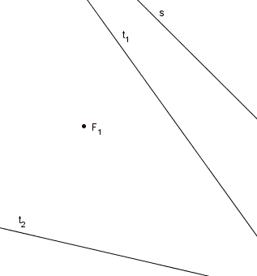
Obr. 17.: Riešenie príkladu 17
Riešenie: b) pomocou softvéru GeoGebra
príklad 17
Príklad 18.: Zostrojte elipsu, ak je dané ohnisko F₁, bod elipsy M, dotyčnica t (M∉t) a dĺžka hlavnej polosi je určená dĺžkou úsečky |KL| (body F₁, M ležia v jednej polrovine vzhľadom na dotyčnicu t).
Riešenie: a) pomocou rysovacích potrieb
Vstup: ohnisko F₁, M∈ε, dotyčnica t, |KL| = a (Obr. 18.a)
Postup konštrukcie: (Obr. 18.b)
- Zostrojíme bod R súmerne združený s ohniskom F₁ podľa dotyčnice t.
- Zostrojíme kružnicu k(R, 2a).
- Na polpriamke F₁M zostrojíme bod Q tak, že |F₁Q| = 2a = 2|KL|.
- Zostrojíme kružnicu l(M, |MQ|).
- Vyznačíme k∩l={F₂, F₂´}.
Výstup: elipsa ε (F₁, F₂, M), ε ´ (F₁, F₂´, M)
Diskusia: Počet riešení závisí od vzájomnej polohy kružníc k, l:
- k∩l={F₂, F₂´}, tak úloha má dve riešenia (Obr. 18.b) ε (F₁, F₂, M), ε´ (F₁, F₂´, M),
- k∩l={F₂}, tak úloha má jedno riešenie,
- k∩l=∅, tak úloha nemá riešenie.
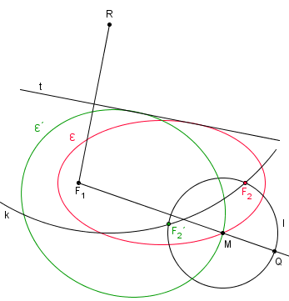
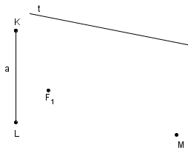
a) b)

Obr. 18.: Riešenie príkladu 18

Riešenie: b) pomocou softvéru GeoGebra
príklad 18
Príklad 19.: Zostrojte elipsu, ak je dané ohnisko F₁, vedľajší vrchol C a dotyčnica elipsy t (F₁, C ležia v jednej polrovine vzhľadom na dotyčnicu t).
Riešenie: a) pomocou rysovacích potrieb
Vstup: ohnisko F₁, vedľajší vrchol C, dotyčnica t (Obr. 19.a)
Postup konštrukcie: (Obr. 19.b)
- Zostrojíme bod R súmerne združený s ohniskom F₁ podľa dotyčnice t.
- Zostrojíme kružnicu k(R, 2|F₁C| = 2a).
- Zostrojíme kružnicu l(C, a).
- Určíme k∩l={F₂, F₂´}.
Výstup: elipsa ε (F₁, F₂, C), ε´ (F₁, F₂´, C)
Diskusia: Počet riešení závisí od vzájomnej polohy kružníc k, l:
- k∩l={F₂, F₂´}, tak úloha má dve riešenia (Obr. 19.b) ε (F₁, F₂, C), ε´ (F₁, F₂´, C),
- k∩l={F₂}, tak úloha má jedno riešenie,
- k∩l=∅, tak úloha nemá riešenie.
a) b)
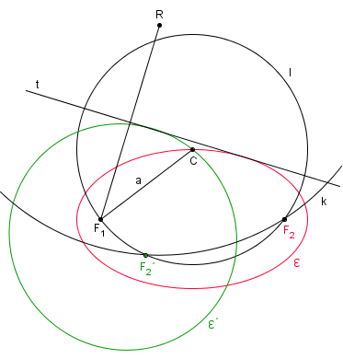
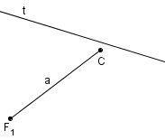

Obr. 19.: Riešenie príkladu 19

Riešenie: b) pomocou softvéru GeoGebra
príklad 19

Príklad 20.: Zostrojte elipsu, ak je daný jej stred S, dotyčnice t₁, t₂ (S leží medzi t₁, t₂) a dĺžka hlavnej polosi je určená dĺžkou úsečky |KL|.
Riešenie: a) pomocou rysovacích potrieb
Vstup: stred S, dotyčnice t₁, t₂, |KL| = a (Obr. 20.a)
Postup konštrukcie: (Obr. 20.b)
- Zostrojíme kružnicu v(S, a).
- Vyznačíme body t₁∩v={P₁, P₂}, t₂∩v={P₁´,P₂´} [body P₁, P₂/P₁´,P₂´ sú päty kolmíc zostrojených z ohnísk F₁, F₂ na dotyčnicu t₁, t₂ ; veta 2.6.] .
- Zostrojíme kolmice k_{i}, k_{i}´,i=1,2 v bodoch P_{i}, P_{i}´.
- Vyznačíme body k₁∩k₁´={F₁}, k₂∩k₂´={F₂}.
- Hlavné vrcholy A, B elipsy sú priesečníky priamky F₁F₂ s kružnicou v.
Výstup: elipsa ε (F₁, F₂, A)
Diskusia: Počet riešení závisí od vzájomnej polohy kružnice v a dotyčníc t_{i}:
- v∩t_{i} = {P_{i}, P_{i}´} tak úloha má práve jedno riešenie (Obr. 20.b),
- v∩t_{i} = {P₁} alebo v∩t_{i} = ∅ tak úloha nemá riešenie.
a) b)
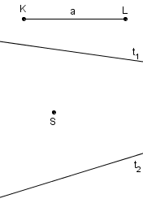
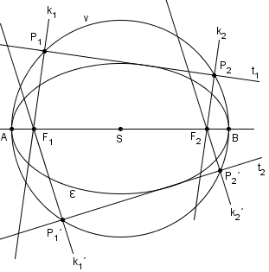

Obr. 20.: Riešenie príkladu 20

Riešenie: b) pomocou softvéru GeoGebra
príklad 20

Príklad 21.: Zostrojte elipsu, ak je dané ohnisko F₁, dotyčnica t, dĺžka hlavnej osi je určená dĺžkou úsečky |KL| a dĺžka vedľajšej osi je určená dĺžkou úsečky |PQ|
(|KL| > |PQ| = 2a > 2b).
Riešenie: a) pomocou rysovacích potrieb
Vstup: ohnisko F₁, dotyčnica t, |KL| = 2a, |PQ| = 2b (Obr. 21.a)
Postup konštrukcie: (Obr. 21.b)
- Zostrojíme pravouhlý trojuholník MNO s pravým uhlom pri vrchole M, s preponou |ON| = 2a a odvesnou |MO| = 2b.
- Zostrojíme bod R súmerne združený s ohniskom F₁ podľa dotyčnice t.
- Zostrojíme kružnicu k(R, 2a).
- Zostrojíme kružnicu l(F₁, 2e).
- Vyznačíme k∩l = {F₂, F₂´}.
- Zostrojíme dotykový bod dotyčnice t, podľa príkladu 11.
Výstup: ε (F₁, F₂, T), ε´ (F₁, F₂´, T´)
Diskusia: Počet riešení závisí od vzájomnej polohy kružníc k, l:
- k∩l={F₂, F₂´}, tak úloha má dve riešenia (Obr. 21.b) ε (F₁, F₂, T), ε´ (F₁, F₂´, T),
- k∩l={F₂}, tak úloha má jedno riešenie,
- k∩l=∅, tak úloha nemá riešenie.

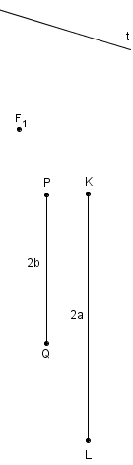
a) b)
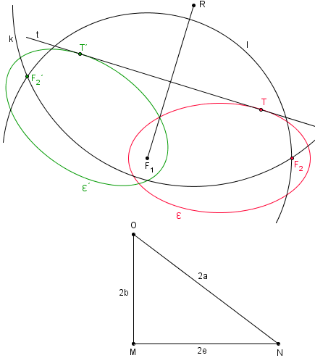

Obr. 21.: Riešenie príkladu 21

Riešenie: b) pomocou softvéru GeoGebra
príklad 21

IV. Konštrukcia dotyčnice elipsy.
Príklad 22.: Zostrojte dotyčnicu k nenarysovanej elipse v jej bode T, ak sú dané obe ohniská.
Riešenie: a) pomocou rysovacích potrieb
Vstup: ohniská F₁, F₂, T ∈ ε, (T∉F₁F₂) (Obr. 22.a)
Postup konštrukcie: (Obr. 22.b)
- Zostrojíme sprievodiče bodu T.
- Zostrojíme priamku t, ako os vonkajšieho uhla sprievodičov bodu T.
Výstup: dotyčnica elipsy v bode T
Diskusia: Úloha má práve jedno riešenie.
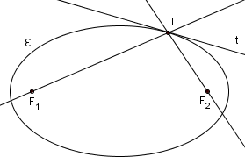
a) b)

Obr. 22.: Riešenie príkladu 22

Riešenie: b) pomocou softvéru GeoGebra
príklad 22

Príklad 23.: Dané sú ohniská F₁, F₂ a normála n elipsy (body F₁, F₂ ležia v rôznych polrovinách vzhľadom na normálu n). Zostrojte elipsu ε a dotyčnicu t elipsy v bode, v ktorom je zostrojená normála.
Riešenie: a) pomocou rysovacích potrieb
Vstup: ohniská F₁, F₂, normálna n (Obr. 23.a)
Postup konštrukcie: (Obr. 23.b)
- Zostrojíme bod R, ktorý je súmerne združený s ohniskom F₂ podľa normály n.
- Zostrojíme priamku F₁R.
- Vyznačíme bod F₁R∩n = {T}, T ∈ ε.
- V bode T zostrojíme kolmicu t na normálu n, je to dotyčnica elipsy v bode T.
Výstup: elipsa ε, dotyčnica elipsy
Diskusia: Úloha má práve jedno riešenie.
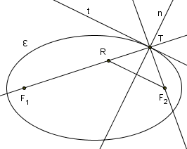
a) b)

Obr. 23.: Riešenie príkladu 23

Riešenie: b) pomocou softvéru GeoGebra
príklad 23

Príklad 24.: Zostrojte dotyčnicu elipsy prechádzajúcu vonkajším bodom R elipsy bez jej vykreslenia, ak sú dané hlavné a vedľajšie vrcholy elipsy.
Riešenie: a1) pomocou rysovacích potrieb
Vstup: hlavné vrcholy A, B, vedľajšie vrcholy C, D, vonkajší bod elipsy R (Obr. 24.a)
Postup konštrukcie: použitá určujúca kružnica elipsy (Obr. 24.b)
- Zostrojíme ohniská F₁, F₂.
- Zostrojíme kružnicu k(R, |F₂R|).
- Zostrojíme určujúcu kružnicu g₁(F₁, 2a).
- Vyznačíme k∩g₁={Q₁, Q₂}.
- Zostrojíme body O₁, O₂ tak, že (F₂QO)= -1 a (F₂QO´)= -1.
- Zostrojíme dotyčnice t₁=RO₁, t₂=RO₂.
- Zostrojíme priamky F₁Q₁, F₂Q₂.
- Vyznačíme RO_{i}∩F₁Q_{i}={T_{i}}, i = 1, 2.
Diskusia: Počet riešení závisí od polohy bodu R:
- R vonkajší bod, tak úloha má dve riešenia (Obr. 24.b)
- R bod elipsy, tak úloha má práve jedno riešenie,
- R je vnútorným bodom elipsy, tak úloha nemá riešenie.
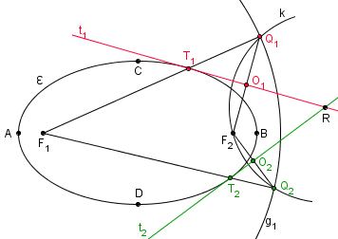
a) b)

Obr. 24.: Riešenie príkladu 24
Riešenie: b1) pomocou softvéru GeoGebra
príklad 24 – určujúca kružnica

a2) pomocou rysovacích potrieb
Vstup: hlavné vrcholy A, B, vedľajšie vrcholy C, D, vonkajší bod elipsy R (Obr. 24.a)
Postup konštrukcie: použitá vrcholová kružnica elipsy (Obr. 24.c)
- Zostrojíme ohniská F₁, F₂.
- Zostrojíme bod O tak, že (RF₂O) = -1.
- Zostrojíme Talesovu kružnicu τ (O, |RO|).
- Zostrojíme vrcholovú kružnicu v(S, a).
- Vyznačíme k∩v = {P₁, P₂}.
- Zostrojíme dotyčnice elipsy t_{i} = RP_{i}, i = 1, 2.
- Zostrojíme body Q_{i}, i = 1, 2 súmerne združené s ohniskom F₂ podľa dotyčníc t_{i}.
- Zostrojíme priamky F₁Q_{i}.
- Vyznačíme t_{i}∩F₁Q_{i}={T_{i}}.
Výstup: dotyčnice t₁, t₂ elipsy ε prechádzajúce vonkajším bodom R elipsy
Diskusia: Počet riešení závisí od polohy bodu R:
- R vonkajší bod, tak úloha má dve riešenia (Obr. 24. c)
- R bod elipsy, tak úloha má práve jedno riešenie,
- R je vnútorným bodom elipsy, tak úloha nemá riešenie.

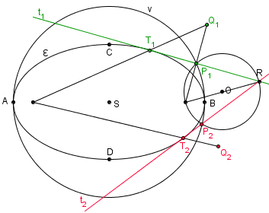

Obr. 24.: Riešenie príkladu 24
Riešenie: b2) pomocou softvéru GeoGebra
príklad 24 – vrcholová kružnica

Príklad 25.: Zostrojte dotyčnice elipsy rovnobežné s danou priamkou p, bez vykreslenia elipsy, ak sú dané jej hlavné a vedľajšie vrcholy.
Riešenie: a1) pomocou rysovacích potrieb
Vstup: hlavné vrcholy A, B, vedľajšie vrcholy C, D, priamka p (Obr. 25.a)
Postup konštrukcie: použitá určujúca kružnica elipsy (Obr. 25.b)
- Zostrojíme priamku k kolmú na danú priamku p prechádzajúcu ohniskom F₂.
- Zostrojíme určujúcu kružnicu g₁(F₁, 2a).
- Vyznačíme g₁∩k={Q₁, Q₂}.
- Zostrojíme body O_{i}, i=1,2 úsečky F₂Q_{i}.
- Zostrojíme priamky t_{i} prechádzajúce bodmi O_{i}, i = 1, 2 rovnobežné s priamkou p.
- Určíme F₁Q_{i}∩t_{i} = {T_{i}}.
Výstup: dotyčnice t₁, t₂ elipsy ε rovnobežné s danou priamkou p
Diskusia: Úloha má vždy dve riešenia.

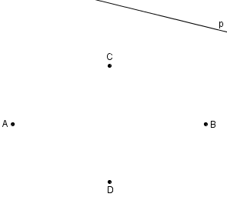
a)

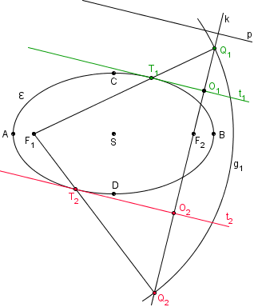
b)

Obr. 25.: Riešenie príkladu 25

Riešenie: b1) pomocou softvéru GeoGebra
príklad 25 – určujúca kružnica

Riešenie: a2) pomocou rysovacích potrieb
Vstup: hlavné vrcholy A, B, vedľajšie vrcholy C, D, priamka p (Obr. 25.a)
Postup konštrukcie: pomocou vrcholovej kružnice elipsy (Obr. 25.c)
- Zostrojíme ohniská F₁, F₂.
- Zostrojíme priamku k kolmú na danú priamku p prechádzajúcu ohniskom F₂.
- Zostrojíme vrcholovú kružnicu v(S,a).
- Vyznačíme body v∩k={P₁, P₂}.
- Zostrojíme priamky t_{i} prechádzajúce bodmi P_{i}, i = 1, 2 rovnobežné s priamkou p.
- Zostrojíme body Q_{i}, i = 1, 2 ktoré sú súmerne združené s ohniskom F₂ podľa dotyčníc t_{i}. Body Q_{i} sú bodmi riadiacej kružnice elipsy g₁(F₁,2a).
- Zostrojíme F₁Q_{i}∩t_{i}={T_{i}}.
Výstup: dotyčnice t₁, t₂ elipsy ε rovnobežné s danou priamkou p
Diskusia: Úloha má vždy dve riešenia.
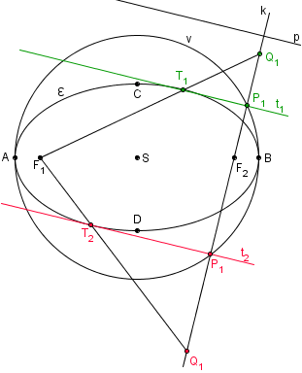
c)

Obr. 25.: Riešenie príkladu 25

Riešenie: b2) pomocou softvéru GeoGebra
príklad 25 – vrcholová kružnica

